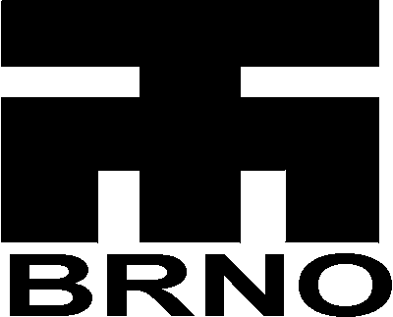 | O B J E D N Á V K A č.: |  |  | 1001 /2021
Odběratel:  Technické muzeum v Brně  Purkyňova 105  612 00 Brno  Tel.: +420-541421411  Fax.: +420-541214418  IČO: 00101435  DIČ: |  |  | Dodavatel:  Rostislav Čiháček  Padělky 181  664 83 Domašov  Tel: +420 774 327 377  IČO: 12450499
Datum: 02.11.2021 |  | Vyřídit |  |  | Vystavil(a): Kubová
 |  | Platební podmínky:
Žádáme dodavatele, aby na faktuře uvedl číslo této objednávky
Bez těchto údajů nebude faktura uhrazena!

položka | název zboží | množství | MJ
1. | Budou provedeny malířské, natěračské a drobné zednické práce v budově SO 007-1 NP (4 kanceláře) a v budově SO 007-2NP (2 kanceláře + chodba).  Cena celkem: 89.088,-Kč bez DPH (dodavatel není plátce DPH) | 6x  1x | kanc.  chodba

……………………………..
razítko a podpis

